01-340 АА-40(131) мод. 139 пожарный аэродромный автомобиль на шасси ЗиЛ-131 6х6, цистерна для воды 2.1 м3, пенобак 150 л, бромэтила 180 л, насос ПН-40У 40 л/с, боевой расчет 7 чел., полный вес до 10.8 тн, ЗиЛ-130 150 лс, 80 км/час, ПО ППО г. Прилуки, 1969-84/87 г.
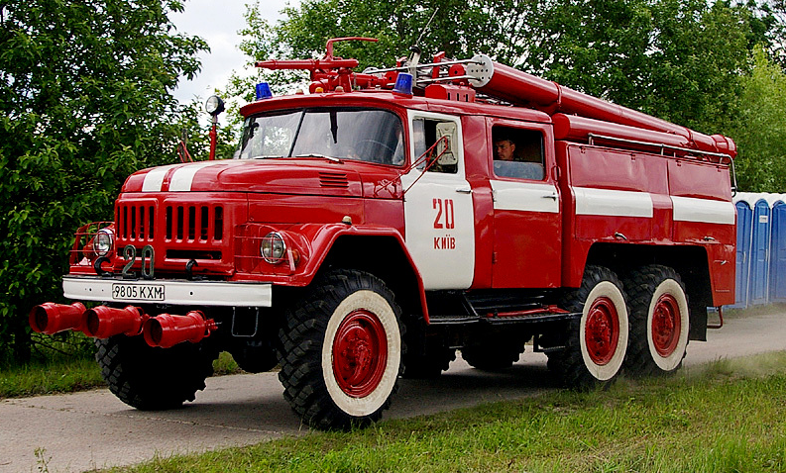

Из истории пожарных аэродромных автомобилей
В СССР первый серийный аэродромный пожарный автомобиль ПМЗ-15 на шасси ЗиС-151 был выпущен в 1952 году.
В 1959 была выпущена его модификация ПМЗ-15В (другое название ААП-25(157)-15В) на шасси ЗиЛ-157.
С 1962 года выпускается новая модель АА-30(157К)-56 на шасси ЗиЛ-157К.
С 1969 года в серийное производство запущен АА-40(131)-139, выпуск которого продолжился до 1987 г.

20.02.2016 Pogranihcnic на karopka.ru
Отличия между АЦ-40(131)-137А и АА-40(131)-139 довольно существенны. Прежде всего, это касается крыши кабины. У 137А лафетный ствол с дистанционным управлением, а на 139 лафетник наводится вручную, для чего в крыше кабины имеется круглый люк. Ещё одно отличие: у модели -137А сверху видно цистерну для воды, а у модели -139 кузов сверху накрыт железным листом. Получается как бы крыша, из которой торчит только горловина цистерны. Так же, у АА под бампером устанавливается система покрытия пеной взлетно-посадочной полосы, но она может быть демонтирована в процессе эксплуатации. И последнее существенное внешнее отличие - короткий пенал на крыше надстройки по левому борту.
Такие отличия как форма окон, наклон пеналов, задняя стенка и количество подножек на ней зависят от года выпуска машины и не являются признаком какой-то определённой модели.

При помощи aviaros.narod.ru.
С появлением автомобиля повышенной проходимости ЗиЛ-131 возникла необходимость в создании пожарного автомобиля на его базе. Во второй половине 1960-х годов ОКБ-8 в Прилуках приступило к разработке сразу трёх унифицированных между собой автомобилей: обычной автоцистерны ПМЗ-137, автоцистерны для северных районов ПМЗ-138 и аэродромного автомобиля ПМЗ-139. Для упрощения производства конструкцию было решено сделать аналогичной пожарной автоцистерне ПМЗ-63 на шасси ЗиЛ-130. От ПМЗ-63 были заимствованы двойная кабина, насос, рукавные пеналы. Кузов был доработан с учётом наличия у базового шасси двух задних мостов вместо одного.
Опытные образцы успешно прошли испытания и были рекомендованы в производство. Освоить одновременно все три машины Прилукскому заводу "Пожмашина" оказалось не под силу. Первым в производство в 1969 году был запущен аэродромный автомобиль, так как такой техники остро не хватало для развивающейся сети аэродромов. Его разработка осуществлялась коллективом конструкторов под руководством Г.С. Бурдмана. В соотвествии с новой системой обозначений автомобиль стал именоваться АА-40(131)-139. Производство автоцистерны АЦ-40(131)-137 было освоено в 1970 году, а северной автоцистерны АЦС-40(131)-42Б - в 1971 году. Стартовый пожарный автомобиль АА-40(131)-139 применяется при несении службы на стартовой полосе аэродрома для тушения пожара воздушных судов и эвакуации пассажиров и экипажа из аварийной зоны. Может использоваться в различных климатических зонах с температурой воздуха от -35 до +35°C.
Наличие на автомобиле запаса огнетушащих веществ и соответствующего оборудования обеспечивает тушение пожаров путем подачи: водяной струи из привезенной в цистерне воды; воды из открытых водоемов и гидрантов; раствора и воздушно-механической пены различной кратности; специальных огнетушащих веществ на основе галоидированных углеводородов.
Автомобиль представляет собой самостоятельную универсальную единицу с высокими ходовыми качествами.
Кузов АА-40(131)-139 представлял собой две тумбы вдоль цистерны для воды (2100 л). В задней части устанавливался насос ПН-40 (с 1973 года ПН-40У) и бак для пенообразователя на 150 л. Привод насоса осуществлялся от коробки отбора мощности, которая позволяет включать насос как на стоянке, так и при движении на I или II передаче. Для обеспечения теплового режима двигателя при длительной работе насоса имеется дополнительная система охлаждения.
Специальный инструмент и оборудование автомобиля позволяют вырезать проемы в фюзеляже ВС при выполнении аварийно-спасательных работ. Утепление цистерн войлоком, электрический подогрев воды, обогрев насосного отсека и кабины боевого расчета обеспечивают возможность безгаражной эксплуатации автомобиля. Суммарная мощность электрических обогревателей, которые питаются от внешней сети напряжением 220 В, составляет 12 кВт. Кроме того, для дополнительного обогрева насосного отсека в зимнее время используются отработавшие газы двигателя, которые направляются после глушителя в газопровод, проходящий под цистерной, а затем в батарею, установленную под насосом.
На крыше кабины водителя стационарно установлен лафетный ствол ПЛС-П20, которым управляют через люк с крышкой, открывающейся наружу. Спинка сиденья пожарного сделана откидной и образует площадку для оператора-ствольщика. Лафетный ствол имеет сменные насадки для подачи воды или воздушно-механической пены. Давление в шинах автомобиля в зависимости от дорожных условий во время движения может регулироваться с места водителя. При небольшом повреждении (проколе) шины одного колеса возможно дальнейшее движение при включенной подкачке.
Аэродромные пожарные авто-цистерны очень часто путают с АЦ-40(131)-137, но есть одна особенность-у АА-40(131)-139 под передним бампером можно разглядеть трубопровод под три ГПС- генераторы пены, для тушения разлитого топлива методом наезда. От АЦ-40(131)-137 аэродромный автомобиль отличает и уменьшенный на 300 л объём цистерны для воды, наличие установок тушения бромэтиловыми составами (стационарная СЖБ-150 и переносная СЖБ-50), дисковой бензопилы ПДС-400 для вырезания проёма в фюзеляже самолёта и 3 пеногенераторов ГПС-200 под передним бампером для создания пенополосы. Серийное производство АА-40(131)-139 продолжалось до 1987 года, когда на смену ему пришёл пожарный автомобиль АА-40(43101)-189 на шасси КамАЗ-43101.
Литература
Говоруха А. Красный мундир "стотридцатьпервого" Автомобильный моделизм. - 2003. - №1.
Пожарная техника / Под ред. М.Д.Безбородько. - Изд. 2-е, перераб. и доп. М.: ВПИТШ, 1989.
Тимирязев О. АА-40(131) мод. 139 (СССР) // Биржа плюс авто. - 2003. - 23 мая.
Яковенко Ю.Ф. Современные пожарные автомобили. - М.: Стройиздат, 1988.

Техническая характеристика АА-40(131)-139
Двигатель:
тип | V-образный, карбюраторный, 4-тактный
мощность, кВт | 110
вид топлива | бензин А-76
Максимальная скорость, км/ч | 80
Габаритные размеры, мм: длина ширина | 7250х2440
Масса с полной нагрузкой, кг | 11030
Пожарный насос:
тип | центробежный, одноступенчатый, консольный
модель | ПН-40У
Всасывающий аппарат: тип | газоструйный
Пеносмеситель: | водоструйный эжектор
время всасывания воды с глубины 7 м, с | 35
тип | водоструйныый ПС-5
подача пены при кратности 10, м³/мин, при различном положении дозатора: | 4.7; 9.4; 14.1; 18.8; 23.5
Число установок с дополнительным запасом огнетушащих веществ:
СЖБ-50 | 1
СЖБ-150 | 1
Лафетный ствол:
марка | ПЛС-П20
пропускная способность, л/с | 20
дальность струи, м:
воды | 60
пены | до 40
Пила дисковая, специальная:
марка | ПДС-400
число | 1
Вместимость, л:
цистерны для воды | 2100
бака для пенообразователя | 150
емкости для жидкого бромэтилового состава:
стационарной | 150
переносной | 30
топливного бака | 170

